МІНІСТЕРСТВО ОСВІТИ І НАУКИ УКРАЇНИ

Національний аерокосмічний університет ім. М. Є. Жуковського
«Харківський авіаційний інститут»

факультет програмної інженерії та бізнесу

кафедра інженерії програмного забезпечення

Лабораторна робота № 3

з дисципліни « Програмування мовою Java »
назва дисципліни
на тему: «РОЗРОБКА ЗАСТОСУНКІВ МОВОЮ ПРОГРАМУВАННЯ JAVA. АРИФМЕТИЧНІ ОПЕРАТОРИ»

Виконав: студент 2 курсу групи № 622п
освітньої програми
121 інженерія програмного забезпечення
(шифр і назва ОП)
Петренко Є.О.
(прізвище й ініціали студента)
Прийняв: Симбірський Г.Д.
(посада, науковий ступінь, прізвище й ініціали)
Кількість балів:

Харків – 2023
Мета роботи – отримання практичних навичок роботи з арифметичними операторами мови програмування Java.

ПОСТАНОВКА ЗАДАЧІ
Навчитися працювати з арифметичними операторами.

1. Прочитати теоретичний матеріал
2. Вивчити арифметичні оператори
3. Вивчити скорочену форму арифметичних операторів
4. Вивчити інкремент і декремент
5. Зробити висновки по роботі.

ЗМІСТ ЗВІТУ
1. Постановка завдання.
2. Встановити завдання, які вирішуються в лабораторній
роботі
3. Коротко описати особливості арифметичних операторів.
4. Коротко описати особливості укороченою форми арифметичних
операторів.
5. Коротко описати інкремент і декремент.
6. Висновки по роботі.

ТЕОРЕТИЧНІ ВІДОМОСТІ

Арифметичні оператори використовуються для обчислень так само як в алгебрі (див. Таблицю зі зведенням арифметичних операторів нижче). Допустимі операнди повинні мати числові типи. Наприклад, використовувати ці оператори для роботи з логічними типами не можна, а для роботи з типом char можна, оскільки в Java тип char - це підмножина типу int.
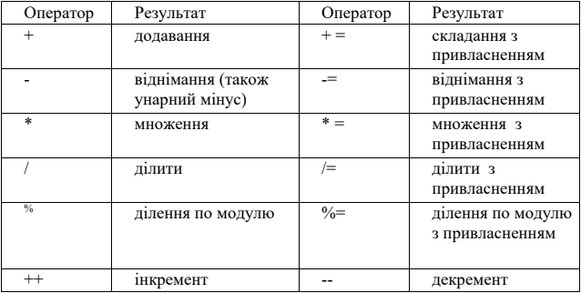

Оператори присвоєння
Оператори присвоєння використовуються для присвоєння значень змінним.
У прикладі нижче ми використовуємо оператор присвоєння (=), щоб присвоїти значення 10 змінній під назвою x:
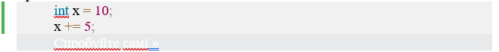
Список усіх операторів присвоєння:
Оператор | Приклад | Такий же, як
= | x = 5 | x = 5
+= | x += 3 | x = x + 3
-= | x -= 3 | x = x - 3
*= | x *= 3 | x = x * 3
/= | x /= 3 | x = x / 3
%= | x %= 3 | x = x % 3
&= | x &= 3 | x = x & 3
|= | x |= 3 | x = x | 3
^= | x ^= 3 | x = x ^ 3
>>= | x >>= 3 | x = x >> 3
<<= | x <<= 3 | x = x << 3

Оператори порівняння
Оператори порівняння використовуються для порівняння двох значень (або змінних). Це важливо в програмуванні, оскільки допомагає нам знаходити відповіді та приймати рішення.
Значення, яке повертає порівняння, є true або false. Ці значення відомі як логічні значення, і ви дізнаєтесь про них більше в розділах Булеві (логічні) значення та If..Else.
У наступному прикладі ми використовуємо оператор більше ніж (>), щоб дізнатися, чи 5 більше за 3:
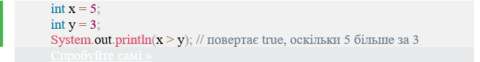
Оператор | Назва | Приклад
== | Дорівнює | x == y
!= | Не дорівнює | x != y
> | Більше, ніж | x > y
< | Меньше, ніж | x < y
>= | Більше, ніж або дорівнює | x >= y
<= | Меньше, ніж або дорівнює | x <= y

Логічні оператори
Ви також можете перевірити значення true або false за допомогою логічних операторів.
Логічні оператори використовуються для визначення логіки між змінними або значеннями:
Оператор | Назва | Опис | Приклад
+ | Додавання | Додає два значення | x + y
- | Віднімання | Віднімає одне значення від іншого | x - y
* | Множення | Множить два значення | x * y

Також є дві унарні арифметичні операції, які проводяться над одним числом: ++ (інкремент) та - (декремент). Кожна з операцій має два різновиди: префіксний та постфіксний:

• ++ (префіксний інкремент)

Передбачає збільшення змінної на одиницю, наприклад, z = ++ y (спочатку значення змінної y збільшується на 1, а потім її значення присвоюється змінної z)
1  2  3  4 | int a = 8;  int b = ++a;  System.out.println(a); // 9  System.out.println(b); // 9

• ++ (постфіксний інкремент)

Також представляє збільшення змінної на одиницю, наприклад, z=y++ (спочатку значення змінної y надається змінної z, а потім значення змінної y збільшується на 1)

1  2  3  4 | int a = 8;  int b = a++;  System.out.println(a); // 9  System.out.println(b); // 8

• -- (префіксний декремент)

Зменшення змінної на одиницю, наприклад, z = --y (спочатку значення змінної y зменшується на 1, а потім її значення присвоюється змінної z)

1  2  3  4 | int a = 8;  int b = --a;  System.out.println(a); // 7  System.out.println(b); // 7

• -- (постфіксний декремент)
z=y-- (спочатку значення змінної y надається змінної z, а потім значення змінної y зменшується на 1)

1  2  3  4 | int a = 8;  int b = a--;  System.out.println(a); // 7  System.out.println(b); // 8

Пріоритет арифметичних операцій
Одні операції мають більший пріоритет ніж інші, і тому виконуються спочатку. Операції у порядку зменшення пріоритету:
++ (постфіксний інкремент), - (постфіксний декремент)
++ (префіксний інкремент), - (префіксний декремент)
* (множення), / (розподіл), % (залишок від розподілу)
+ (додавання), - (віднімання)
Пріоритет операцій слід враховувати під час набору арифметичних виразів:

1  2  3  4 | int a = 8;  int b = 7;  int c = a + 5 * ++b;  System.out.println(c); // 48

Спочатку буде виконуватися операція інкременту ++b, яка має більший пріоритет - вона збільшить значення змінної b і поверне його як результат. Потім виконується множення 5 ++b, і тільки в останню чергу виконується додавання a + 5 ++b
Дужки дозволяють перевизначити порядок обчислень:
1  2  3  4 | int a = 8;  int b = 7;  int c = (a + 5) * ++b;  System.out.println(c); // 104

Незважаючи на те, що операція додавання має менший пріоритет, але спочатку буде виконуватися саме додавання, а не множення, тому що операція додавання укладена в дужки.

ВИКОНАННЯ РОБОТИ

Загальні відомості
Мова програмування: Java
ОС: Windows 10
Процесор: AMD Ryzen 5 4600H
Компілятор: Intellij IDEA 2023

Завдання 3.1 Розробити, відлагодити та запустити програму для обчислень (рис. 1 в “Методичних вказівках до виконання лабораторної роботи 3”).
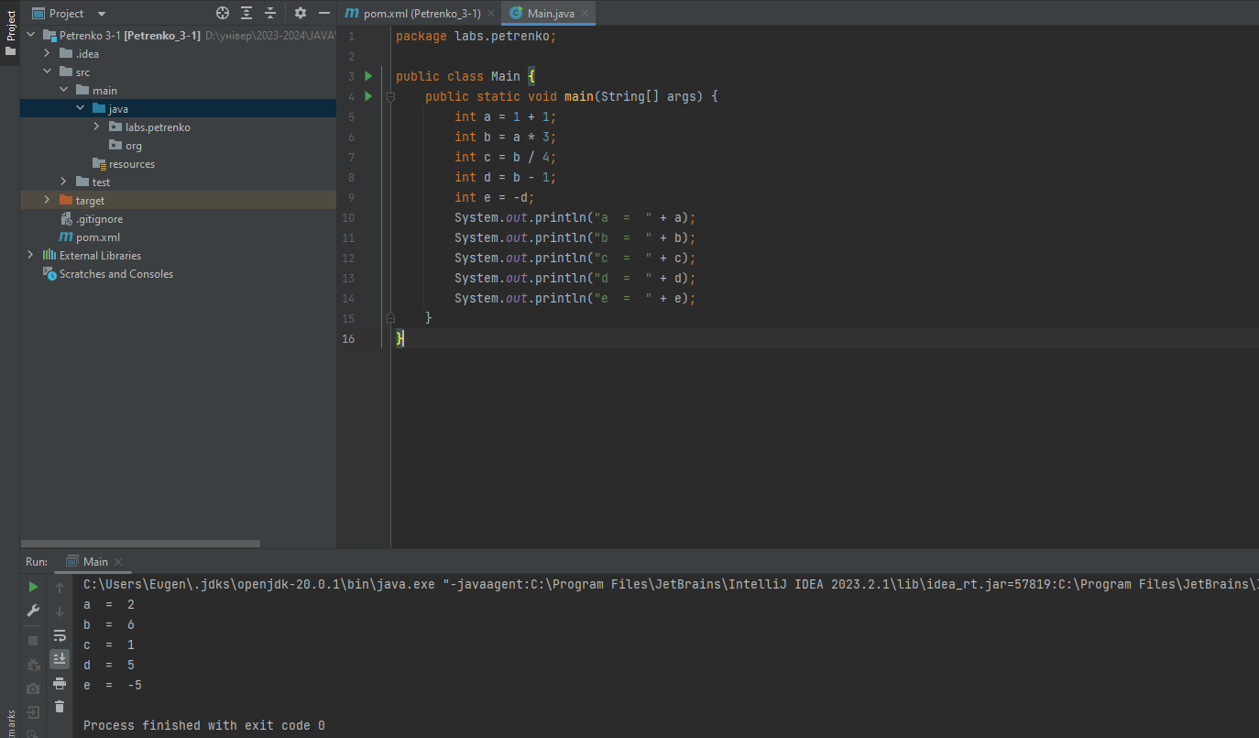
Рисунок 1 – Результат роботи програми

Завдання 3.2 Розробити, відлагодити та запустити програму для обчислень (рис. 2 в “Методичних вказівках до виконання лабораторної роботи 3”).
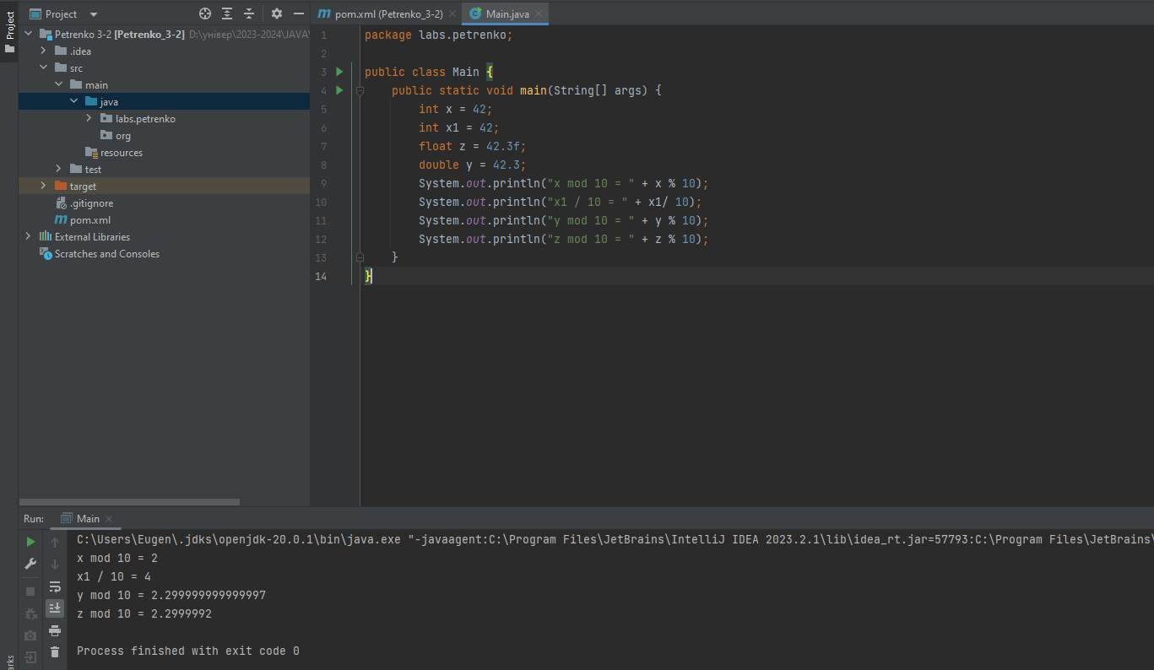
Рисунок 2 – Результат роботи програми
Завдання 3.3 Розробити, відлагодити та запустити програму для обчислень (рис. 3 в “Методичних вказівках до виконання лабораторної роботи 3”).
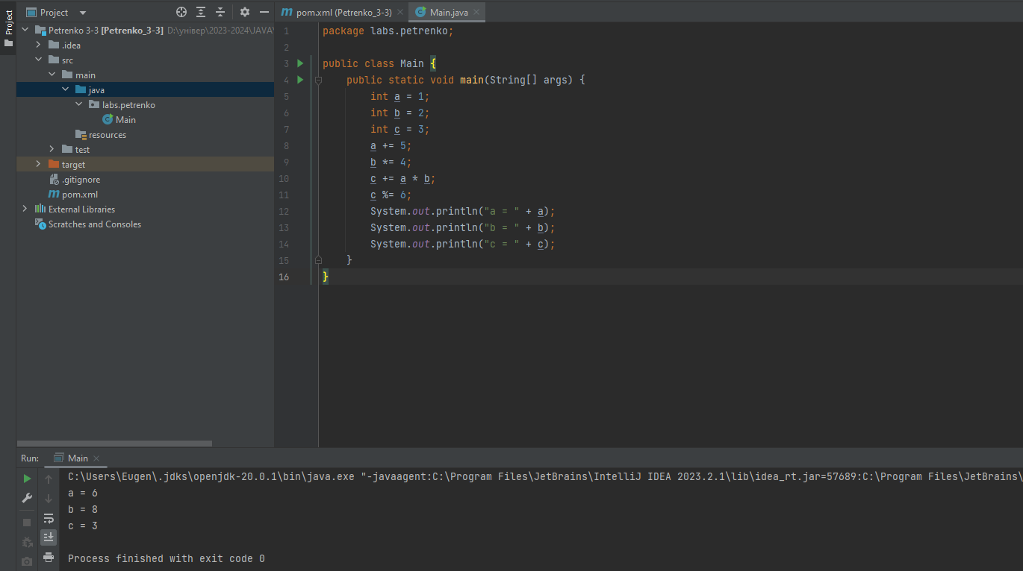
Рисунок 3 – Результат роботи програми

Завдання 3.4 Розробити, відлагодити та запустити програму для обчислень (рис. 4 в “Методичних вказівках до виконання лабораторної роботи 3”).
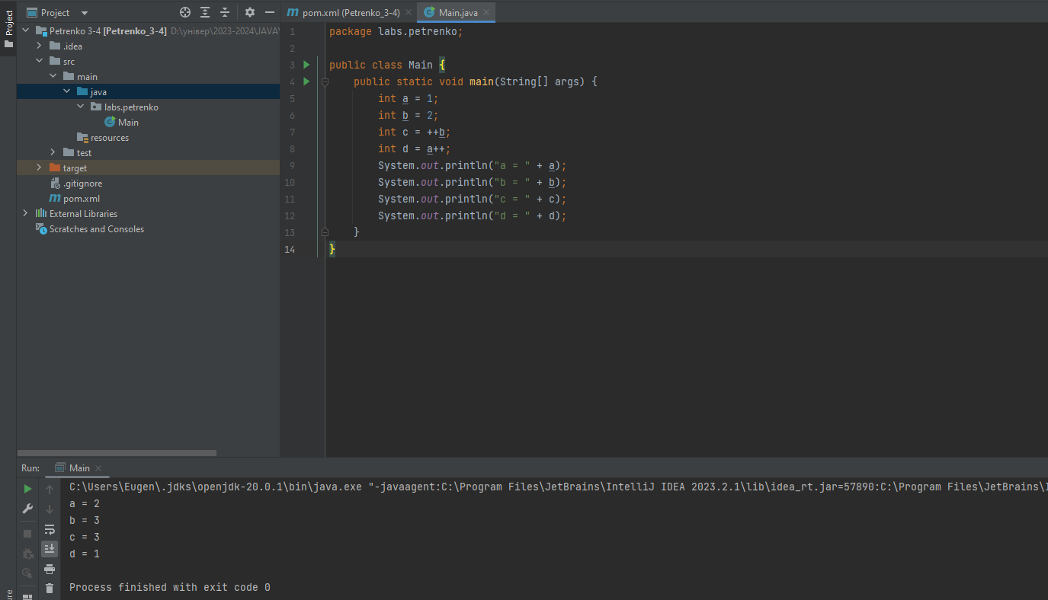
Рисунок 4 – Результат роботи програми

Завдання 3.5 Розробити, відлагодити та запустити програму для обчислень (рис. 5 в “Методичних вказівках до виконання лабораторної роботи 3”).
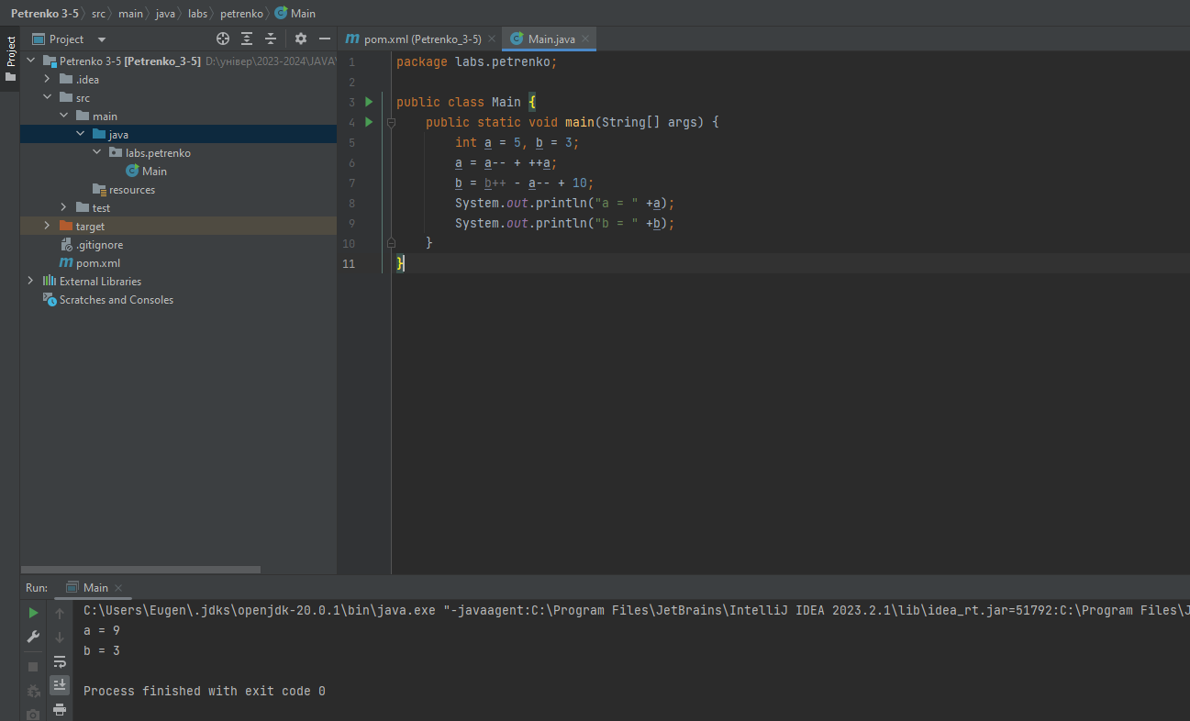
Рисунок 5 – Результат роботи програми

Завдання 3.6 Розробити, відлагодити та запустити програму для обчислень (рис. 6 в “Методичних вказівках до виконання лабораторної роботи 3”).
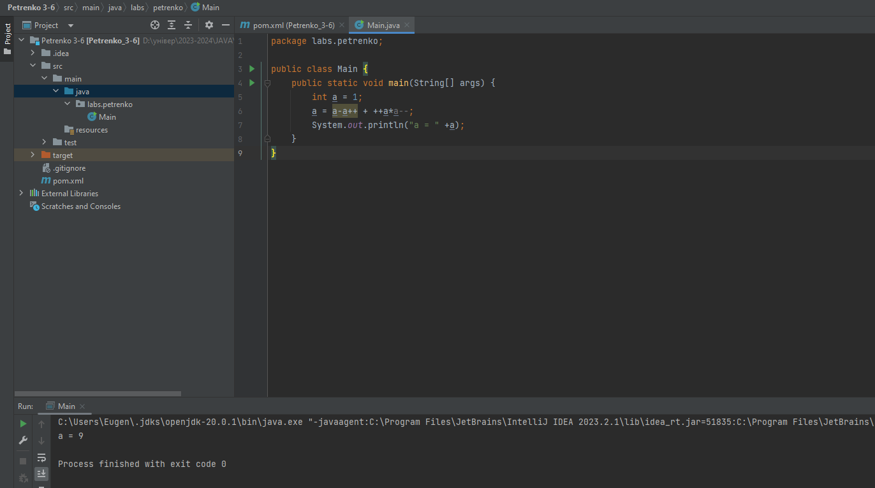
Рисунок 6 – Результат роботи програми

Відповіді на контрольні запитання

- Що таке арифметичний оператор?
У мові програмування Java арифметичні оператори існують для виконання математичних операцій над числами.

- Які особливості використання арифметичних операторів?
Особливості арифметичних операторів включають відповідність математичним правилам для операцій, а також приоритет виконання операторів у виразах. Наприклад, вирази виконуються в порядку, визначеному пріоритетом операторів, і можуть бути змішані з іншими видами операторів у складних виразах.

- Які особливості використання арифметичних операторів укороченої форми?
Арифметичні оператори укороченої форми в мові програмування Java дозволяють коротше записувати інструкції присвоєння, комбінуючи арифметичну операцію і операцію присвоєння в одній інструкції. З особливостей можна підкреслити зручність, читабельність, мінімізація помилок.

- Які особливості використання арифметичних операторів інкремента і декремента?
Інкремент і декремент мають дві форми: префіксну (++x, --x) і постфіксну (x++, x--). У префіксній формі операція виконується перед отриманням або використанням значення змінної, в постфіксній - після отримання або використання значення.

ВИСНОВОК
В ході виконання лабораторної роботи отримано практичні навички роботи з арифметичними операторами мови програмування Java.

